（様式第１号）（第２項関係）
令和 年 月 日
久留米市長 殿
提案者
団体名
住所 |  | 〒
代表者 | 肩書き
代表者 | 氏名

久留米市市民活動・絆づくり推進事業提案書

令和 年度に当団体が実施する久留米市市民活動・絆づくり推進事業について、久留米市市民活動・絆づくり推進事業費補助金交付規程を承知のうえ、同規程第７条の規定に基づき、下記のとおり提案します。
記

１ 提案事業の名称
２ 事業部門 | □かなえるニーズ部門  □学生・若者活動活性化事業枠  □協働のたねまき・チャレンジ枠  □協働パートナー部門 所管課（ 部 課 ）  取組テーマ（ ）  □学生・若者活動活性化事業枠  □地域まちづくり活動活性化部門  □連携促進枠の場合 連携団体（ ）
３ 対象事業 | 校区のみ該当があればチェック  □校区コミュニティ組織の機能強化や地域活動への参加促進に資する活動
４ 採択状況 | □初提案  □当補助金の交付を受けたことがある(キラリ補助金含む)  年度 ～ 年度、 年度、 年度、 年度  （校区コミュニティ組織のみ 今年度 月）
５ 添付書類 | □見積書（□印刷製本費、□委託料、□備品購入費）  □規約・会則（校区、自治会、学生団体は除く）  □前年度事業報告書・収支決算書・チラシ等（継続事業の場合）  □代表者確認書類（校区・法人以外の場合）  □登記事項証明書（法人の場合）  □ＮＰＯ団体等との連携確認書（校区の連携促進枠の場合）  □その他（ ）
－１－
６ 事業内容
- 事業の概要を記載してください。
▶課題
▶取り組みの概要
▶目指す成果
▶活動目標（※協働パートナー部門のみ）
指標 | 事業開始前( 年度) | 今年度目標 | 補助金終了時目標( 年度)

② 「事業のスケジュール」を記載してください。
実施時期  (日程・時間など) | 当補助金を活用する活動に  ★マークをつけてください。  ★ | 実施活動 | 実施場所 | 参加者目標数  (延べ人数)
 |  |  |  | 従事者 | 集客者
 |  |  |  | 人 | 人
 |  |  |  | 人 | 人
 |  |  |  | 人 | 人
 |  |  |  | 人 | 人

③当補助金を活用する★印の活動については、詳細を下記に記入して下さい。
例）△△講演会 講師 久留米 花子
講師のプロフィール●●●●●●●●●●●●●●●●●●
講演内容 ●●●●●●●●●●●●●●●●●●●●●●●●●●●
－２－

④「市や他団体との連携・協力の状況」を記載してください。
どのような団体（課）と | どのような連携・協力をおこなっているか（行う予定か）
※記載事項は簡潔にまとめて下さい。
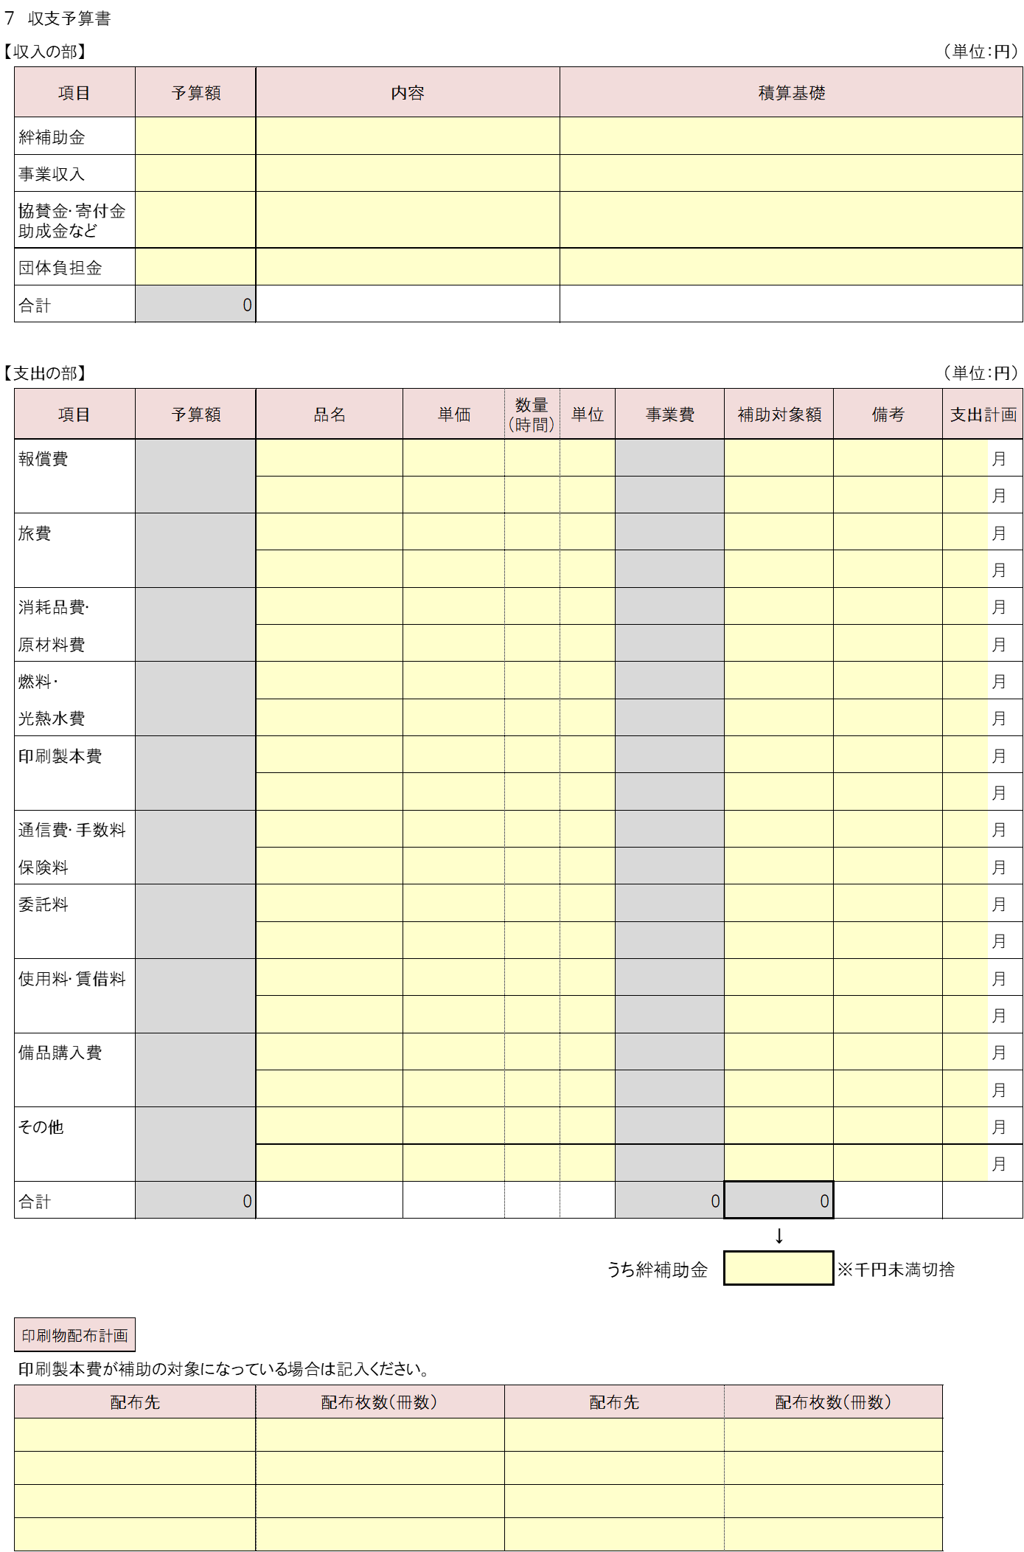

エクセルデータ版を用意しています。
別途、ダウンロードしてお使いください。
８ 団体調書（校区コミュニティ組織は提出不要）
団体の名称 |  |  |  | 所 在 地
団体の名称 |  |  |  |  |  |  |  | (TEL )
設立年月日  (活動開始日) | 年 月 日 |  |  | 代表者名
設立の趣旨
組 織 | 役職名 |  | (ふりがな)  氏 名 |  | 性別 |  | 生年月日 |  |  | 住所  （学生枠については学校名を記載）
組 織 |  |  | ( ) |  |  |  | 大･昭･平  年 月 日
組 織 |  |  | ( ) |  |  |  | 大･昭･平  年 月 日
組 織 |  |  | ( ) |  |  |  | 大･昭･平  年 月 日
組 織 |  |  | ( ) |  |  |  | 大･昭･平  年 月 日
組 織 |  |  | ( ) |  |  |  | 大･昭･平  年 月 日
組 織 |  |  | ( ) |  |  |  | 大･昭･平  年 月 日
組 織 |  |  | ( ) |  |  |  | 大･昭･平  年 月 日
会 員 数 | 人 |  | 会員の  地域的な範囲
主な事業
事務担当者  連絡先 | 住所 | 〒 -
事務担当者  連絡先 | 氏名
事務担当者  連絡先 | 電話番号 |  |  |  |  | FAX番号
事務担当者  連絡先 | 携帯番号
事務担当者  連絡先 | E-mail
※久留米市暴力団排除条例に基づき福岡県警に照会させていただく場合があります。
※「団体調書」は、久留米市の後援申請の手続きにも併用できます。

